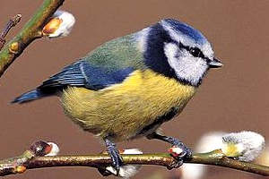 | La mésange bleue.
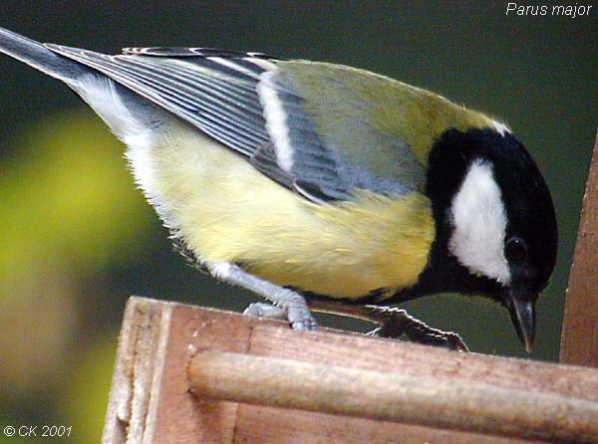 | La mésange charbonnière.
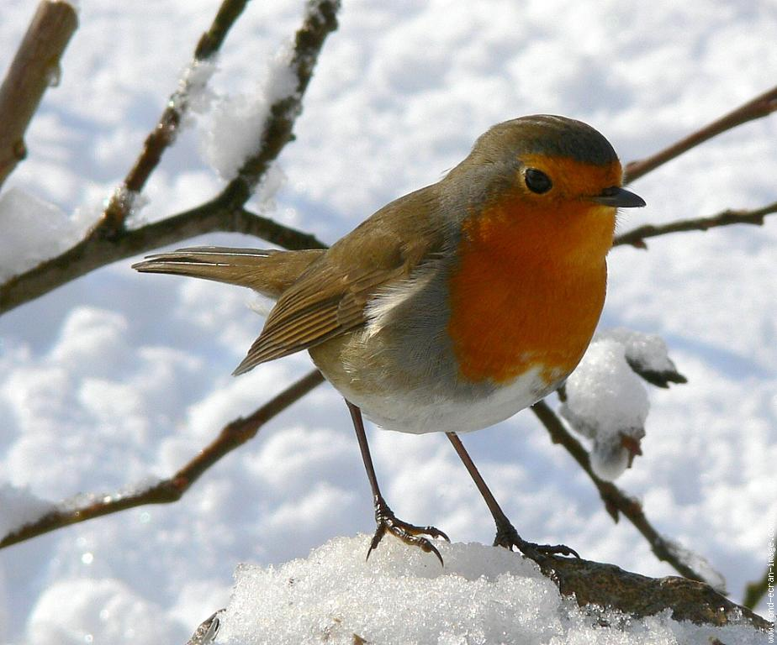 | Le rouge-gorge.
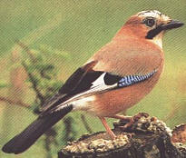 | Le geai des chênes.
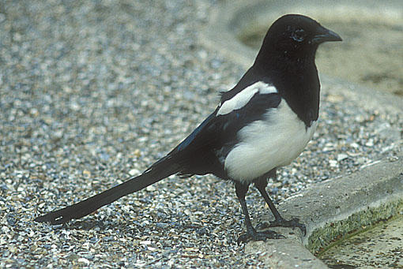 | La pie bavarde.
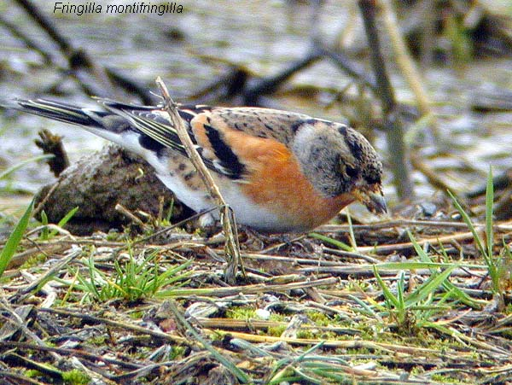 | Le pinson du nord.

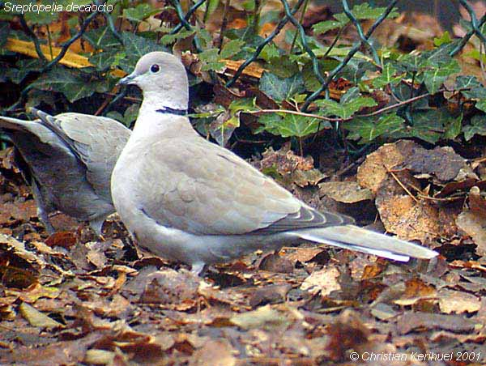 | La tourterelle turque.
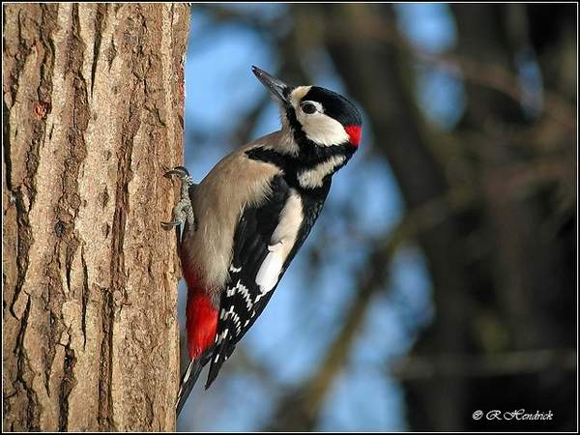 | Le pic épeiche.
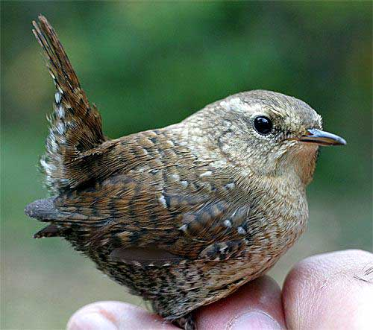 | Le troglodyte.
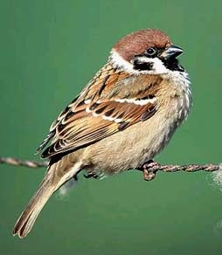 | Le moineau domestique.
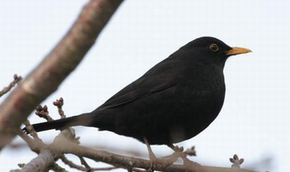 | Le merle.
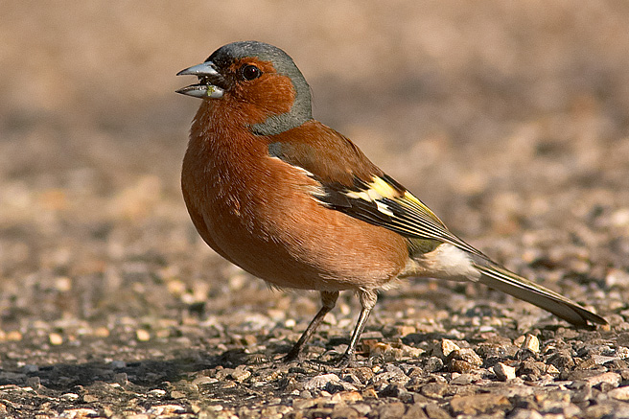 | Le pinson des arbres.

Référentiel :

 | La tourterelle turque. |  | La mésange bleue.
 | Le pic épeiche. |  | La mésange charbonnière.
 | Le troglodyte. |  | Le rouge-gorge.
 | Le moineau domestique.
 | Le merle.
 | Le pinson des arbres.
 | Le geai des chênes.
 | La pie bavarde.
 | Le pinson du nord.

